|  |  |
| --- | --- |
| **Trường: THCS Mạo Khê II**  **Tổ: Lý - Tin**  Ngày soạn: 21/9/2023 | **Tiết: 04** |

**BÀI 3. QUẢN LÍ DỮ LIỆU TRONG MÁY TÍNH (Tiết 2)**

**I. MỤC TIÊU**

**1. Về kiến thức:** Sau bài học này em sẽ:

- Nhận thức được vai trò của phần mềm trong hoạt động của máy tính.

- Phân chia phần mềm thành hai loại: hệ điều hành và phần mềm ứng dụng.

**2. Về năng lực:**

**2.1. Năng lực chung**

- Năng lực tự chủ, tự học: Học sinh có khả năng tự đọc sách giáo khoa và kết hợp với gợi ý của giáo viên để trả lời câu hỏi về khái niệm hệ điều hành, phần mềm ứng dụng,..

- Năng lực giao tiếp và hợp tác: Học sinh thảo luận nhóm để đưa ra khái niệm hệ điều hành, phần mềm ứng dụng.

- Năng lực giải quyết vấn đề và sáng tạo: Học sinh phân biệt được sự khác nhau giữa hệ điều hành và phần mềm ứng dụng.

**2.2. Năng lực Tin học**

**Năng lực A (NLa):** Phát triển năng lực sử dụng và quản lý các phương tiện công nghệ thông tin và truyền thông.

**Năng lực C (NLc):** Phát triển năng lực nhận biết và hình thành nhu cầu tìm kiếm thông tin từ nguồn dữ liệu số khi giải quyết công việc. Từng bước nhận biết được - một cách không tường minh - tính phi vật lí của thông tin, qua đó nâng cao năng lực tư duy trừu tượng.

**Năng lực D (NLd):** Năng lực ứng dụng công nghệ thông tin và truyền thông trong học và tự học.

**Năng lực E (NLe):** Năng lực hợp tác trong môi trường số.

**3. Về phẩm chất:**

- Học sinh có ý thức trách nhiệm đối với việc sử dụng thiết bị học.

- Nhận ra được trong một tổ chức, các thành viên có vai trò, vị trí khác nhau để thực hiện mục tiêu chung. Từ đó tự giác, củng cố ý thức tổ chức kỉ luật.

**II**. **THIẾT BỊ DẠY HỌC VÀ HỌC LIỆU**

**1. Giáo viên**

- Chuẩn bị bài giảng, máy chiếu, máy chiếu vật thể.

**2. Học sinh**

- Sách giáo khoa, vở ghi, Kiến thức đã học.

**III**. **TIẾN TRÌNH DẠY HỌC**

**1. HOẠT ĐỘNG KHỞI ĐỘNG (MỞ ĐẦU)**

- **Mục tiêu**: Tạo hứng thú học tập cho học sinh

- **Nội dung**: Hs dựa vào hiểu biết để trả lời câu hỏi

- **Sản phẩm**: Từ yêu cầu Hs vận dụng kiến thức để trả lời câu hỏi GV đưa ra

- **Tổ chức thực hiện**: GV giới thiệu và dẫn dắt vào bài

**2. HÌNH THÀNH KIẾN THỨC MỚI**

**Hoạt động 2: Tìm hiểu các biện pháp bảo vệ dữ liệu**

**- Mục tiêu:** Nắm được các biện pháp bảo vệ dữ liệu

**- Nội dung:** HS quan sát SGK để tìm hiểu nội dung kiến thức theo yêu cầu của GV.

**- Sản phẩm:** HS hoàn thành tìm hiểu kiến thức

**- Tổ chức thực hiện:**

|  |  |
| --- | --- |
| **Hoạt động GV và HS** | **Nội dung** |
| **\*‌ ‌Bước‌ ‌1:‌ ‌Chuyển‌ ‌giao‌ ‌nhiệm‌ ‌vụ:‌ ‌**  **GV:** tổ chức HĐ2  Máy tính của em có nhiều dữ liệu quan trọng. Em muốn bảo vệ dữ liệu trong máy tính của mình thì:   1. Em sẽ chọn cách bảo vệ dữ liệu nào? 2. Tại sao em chọn cách đó   **HS:** Thảo luận, trả lời  **HS:** Lấy các ví dụ trong thực tế.  **\*‌ ‌Bước‌ ‌2:‌ ‌Thực‌ ‌hiện‌ ‌nhiệm‌ ‌vụ:‌ ‌ ‌**  ‌+‌ ‌HS:‌ ‌Suy‌ ‌nghĩ,‌ ‌tham khảo‌ ‌sgk‌ ‌trả‌ ‌lời‌ ‌câu‌ ‌hỏi‌ ‌  +‌ ‌GV:‌ ‌quan‌ ‌sát‌ ‌và‌ ‌trợ‌ ‌giúp‌ ‌các‌ ‌cặp.‌ ‌ ‌  **\*‌ ‌Bước‌ ‌3:‌ ‌Báo‌ ‌cáo,‌ ‌thảo‌ ‌luận:‌ ‌ ‌**  +‌ ‌HS:‌ ‌Lắng‌ ‌nghe,‌ ‌ghi chú,‌ ‌một‌ ‌HS‌ ‌phát‌ ‌biểu‌ ‌lại‌ ‌các‌ ‌tính‌ ‌chất.‌ ‌ ‌  +‌ ‌Các‌ ‌nhóm‌ ‌nhận‌ ‌xét,‌ ‌bổ‌ ‌sung‌ ‌cho‌ ‌nhau.‌ ‌ ‌  **\*‌ ‌Bước‌ ‌4:‌ ‌Kết‌ ‌luận,‌ ‌nhận‌ ‌định:‌ ‌‌**  GV‌ ‌chính‌ ‌xác‌ ‌hóa‌ ‌và gọi‌ ‌1‌ ‌học‌ ‌sinh‌ ‌nhắc‌ ‌lại‌ ‌kiến‌ ‌thức‌  HSKT: Tìm hiểu virus và diệt virus | **2. CÁC BIỆN PHÁP BẢO VỆ DỮ LIỆU**  ***a) Sao lưu dữ liệu***  - Dữ liệu cần được sao lưu thường xuyên. Sao lưu dữ liệu là tạo ra bản sao các tệp và thư mục rồi lưu chúng lên một thiết bị lưu trữ.  + Sao lưu cục bộ là bản sao được đặt trên cùng máy tính chứa bản gốc hoặc trên các thiết bị lưu trữ như ổ cứng ngoài, USB,…  + Sao lưu từ xa là bản sao được đặt bên ngoài máy tính chứa bản gốc. bản sao có thể lưu ử một máy tính khác hoặc đưa lên Internet nhờ công nghệ đám mây.  - Ưu và nhược điểm của một số thiết bị lưu trữ    ***b) Tài khoản người sử dụng và mật khẩu***  - Để bảo vệ dữ liệu, tránh người khác truy cập trái phép => nên đặt mật khẩu cho tài khoản của mình trên máy tính.  - Mật khẩu mạnh thường là dãy:  + Dài ít nhất 8 kí tự  + Bao gồm cả chữ số, chữ in hoa, chữ thường và các kí hiệu đặc biệt như @, #, …  + Không phải là một từ thông thường  ***c) Phần mềm chống virus***    **Ghi nhớ:**   * Dữ liệu cần được sao lưu thường xuyên lên thiết bị lưu trữ ngoài máy tính chứa dữ liệu gốc để tránh bị mất hoặc hỏng dữ liệu * Việc đặt mật khẩu cho tài khoản người sử dụng trên máy tính và trên Internet sẽ giúp bảo vệ dữ liệu khỏi sự truy cập trái phép * Cần bảo vệ dữ liệu bằng cách không sử dụng phần mềm không rõ nguồn gốc và luôn bật chế độ bảo vệ máy tính của phần mềm chống virus   **Vận dụng**  **1.** Mật khẩu nào sau đây là mạnh nhất?  A. 12345678 B. AnMinhKhoa C. matkhau  D. 2n#M1nhKh0a  **2.** Hãy chọn những phát biểu sai?  A. Lưu trữ bằng công nghệ đám mây tránh được rơi, mất, hỏng dữ liệu.  B. Lưu trữ bằng đĩa CD cần phải có đầu ghi đĩa nhưng dung lượng rất lớn  C. Lưu trữ bằng đĩa cứng ngoài vừa nhỏ gọn vừa có dung lượng rất lớn  D. Lưu trữ bằng thẻ nhớ, USB dễ bị rơi, mất dữ liệu nhưng thuận tiện |

**Hoạt động 3: Thực hành**

**- Mục tiêu:** Nắm được cách quản lí dữ liệu trong máy tính

**- Nội dung:** HS quan sát SGK để tìm hiểu nội dung kiến thức theo yêu cầu của GV.

**- Sản phẩm:** HS hoàn thành tìm hiểu kiến thức

**- Tổ chức thực hiện:**

***Nhiệm vụ:*** Em hãy tạo cây thư mục như hình 3.3 và thực hiện:

- Đổi tên thư mục “HoangHon” thành “ChieuToi”

- Di chuyển các tệp và thư mục con của thư mục “BinhMinh” sang thư mục “BanNgay”

- Xóa thư mục “BinhMinh”

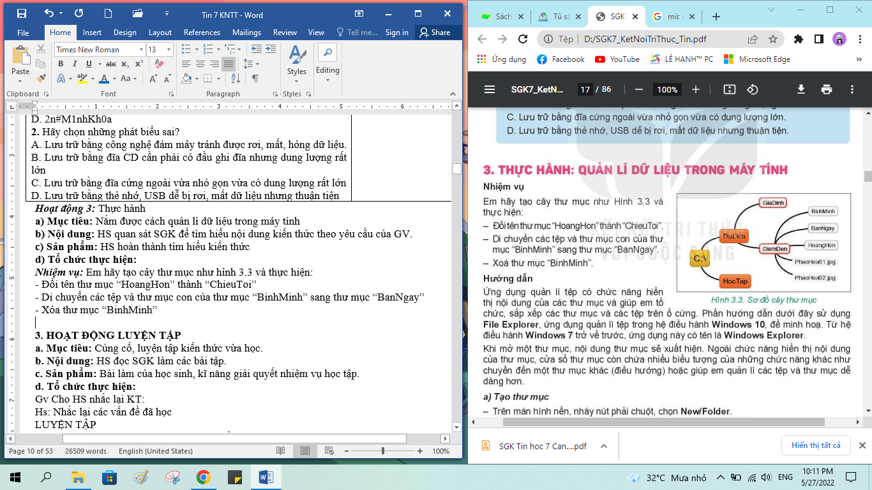

**GV.** Hướng dẫn HS thực hành

1. Tạo thư mục

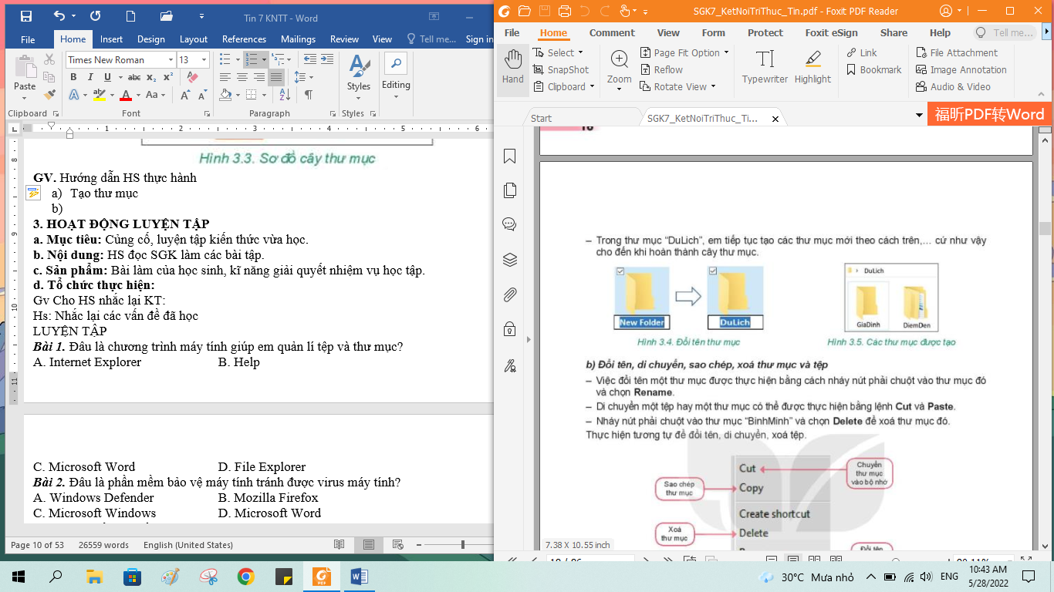

1. Đổi tên, di chuyển, sao chép, xóa thư mục và tệp

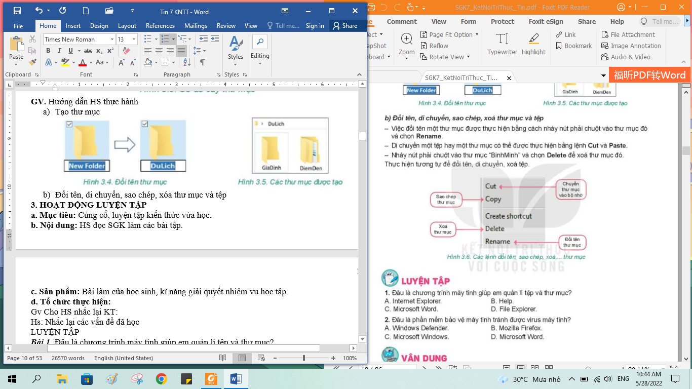

**3. HOẠT ĐỘNG LUYỆN TẬP**

**a. Mục tiêu:** Củng cố, luyện tập kiến thức vừa học.

**b. Nội dung:** HS đọc SGK làm các bài tập.

**c. Sản phẩm:** Bài làm của học sinh, kĩ năng giải quyết nhiệm vụ học tập.

**d. Tổ chức thực hiện:**

GV Cho HS nhắc lại KT:

HS: Nhắc lại các vấn đề đã học

**LUYỆN TẬP**

***Bài 2.*** Đâu là phần mềm bảo vệ máy tính tránh được virus máy tính?

A. Windows Defender B. Mozilla Firefox

C. Microsoft Windows D. Microsoft Word

**4. HOẠT ĐỘNG VẬN DỤNG**

**a. Mục tiêu:** Vận dụng các kiến thức vừa học quyết các vấn đề học tập và thực tiễn.

**b. Nội dung:**.

**c. Sản phẩm:** HS vận dụng các kiến thức vào giải quyết các nhiệm vụ đặt ra.

**d. Tổ chức thực hiện:**

Gv đưa câu hỏi về nhà:

**Câu 2**. Sau khi học xong bài này và có thêm các kiến thức về sao lưu, bảo vệ dữ liệu, em có thay đổi cách bảo vệ dữ liệu mà em đã chọn trong Hoạt động 2 không? Tại sao?

**5. Hướng dẫn học sinh tự học:**

- Hướng dẫn học bài cũ:

*-* Hướng dẫn chuẩn bị bài mới: